ALLEGATO 1

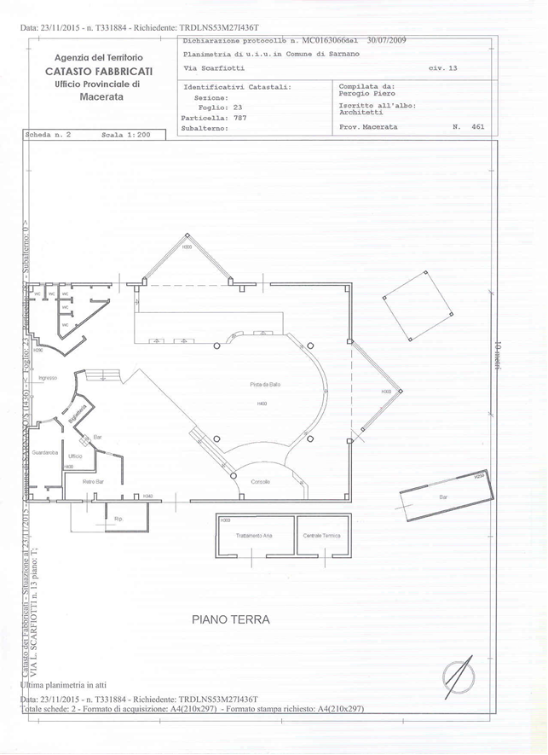

ALLEGATO 2

**Inventario beni mobili**

# SUONO – LUCI

N. 1 SGM P810 D

N. 1 XXL 2000

N. 9 CASSE ACUSTICHE 6 PISTA (di cui 4 funzionanti), 2 DJ (di cui 1 funzionante)

N. 4 SCANNER SGM (2 funzionanti)

N. 2 STROBO

N. 2 ROTANTI LIGHT

N. 2 CASSE BASSI

N. 1 NEXY SEQUI 800 (non funzionante)

N. 2 CD PIONIER

N. 1 MIXR DYNA CORD PROF

N. 1 TECNICS CASSETTE + DISC

N. 1 ULTRA CURVE DIGITAL

N. 1 SUPER X PROF

N. 1 Q 02 PROFESS.

N. 1 NEXO

N. 2 PROF AMPLIER USA 1310

N. 1 FBT “

N. 1 COMACO MOD. 300

N. 2 GIGANTOGRAFIE

N. 5 FOTO GIGANTI

N. 1 IMPIANTO PER DIFFUSIONE MUSICA SOFT

N. 12 CARIOCA (strumenti per effetti sonori, di cui 6 funzionanti)

N. 1 SGM STUDIO 12 SCAN CONTROL

N. 2 PALLE ROTANTI

N. 3 CAMBIACOLORE STUDIO DUE (non funzionanti)

# ATTREZZATURE VARIE

N. 10 ARMADIETTI

N. 1 VETRINA FRIGO + FRIGO BANCONE

N. 2 MACCHINE GHIACCIO

N. 2 LAVASTOVIGLIE

N. 1 CONTEINER ESTERNO

N. 1 RETRO BAR ESTERNO ATTR.

N. 32 POLTRONCINE (1 rotta)

N. 35 POLTRONE SALOTTI

N. 5 SALOTTI FISSI

N. 22 TAVOLI

N. 10 SEDILI BAR (di cui 1 rotto)

N. 3 LAMPADE SALOTTI (rotte)

N. 6 CONTENITORI INOX PORT. BOTT.

N. 1 STRUTTURA METALLICA ESTERNA (da riparare)

************************************************